http://www.adme.ru

Незабываемый стрит-арт

Портал Street Art Utopia выбрал лучшие работы в области городского искусства за 2011 год.
Стрит-арт развивается самыми быстрыми темпами из всех существующих видов искусства. С ним может посоперничать разве что графический и промышленный дизайн, но они прикладные и чаще всего насквозь коммерческие. А стрит-арт — в первую очередь социальное явление. Отражающее общество и его устремления.
Сайт о граффити и некоммерческом эмбиенте Street Art Utopia выбрал из всего того, о чем писали в 2011 году, около сотни самых интересных, необычных, искусно выполненных работ, а AdMe.ru выбрал из них около 50 и представляет их вам.

Поклонение граффити
Бэнкси
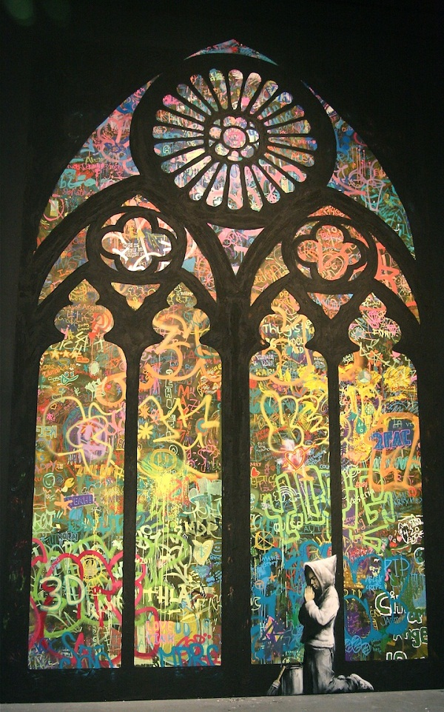

«Наша дева милосердия»
Ashop
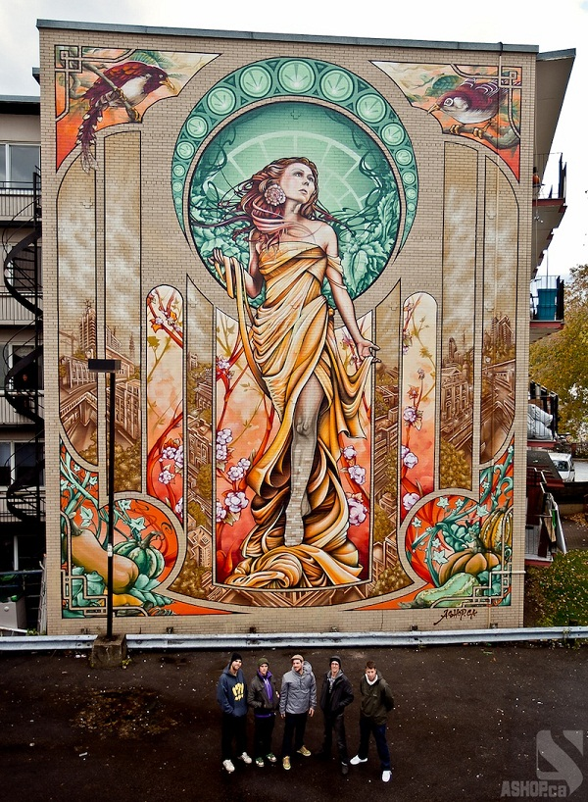

Велики
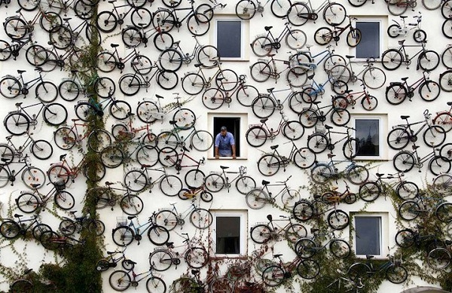

Превращение в солдата
BLU
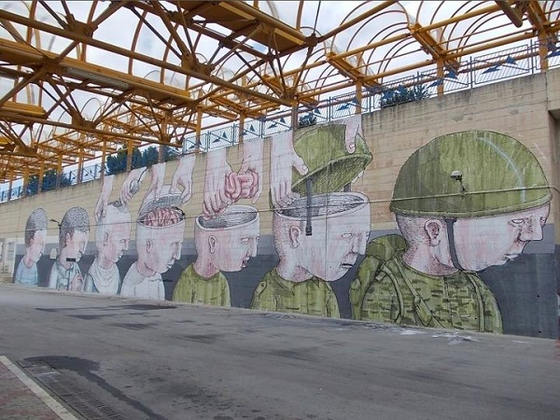

Кот и рыбка
DALeast
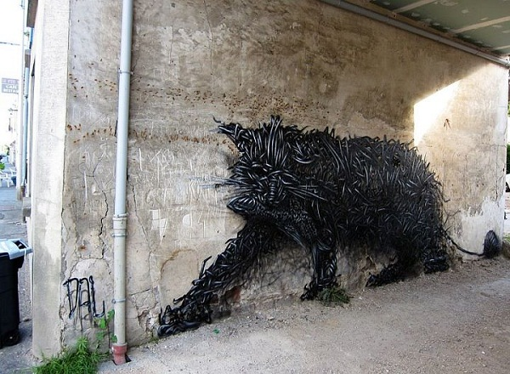

Портрет
David Walker
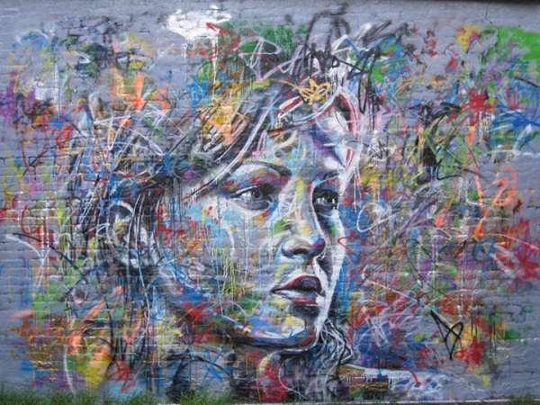

Девочка и мухомор
Dolk
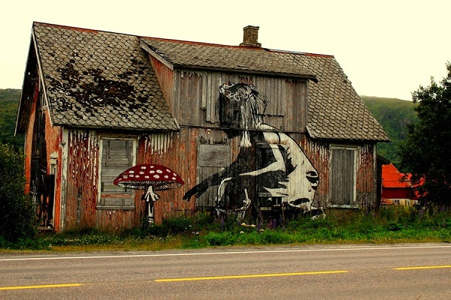

Дверь
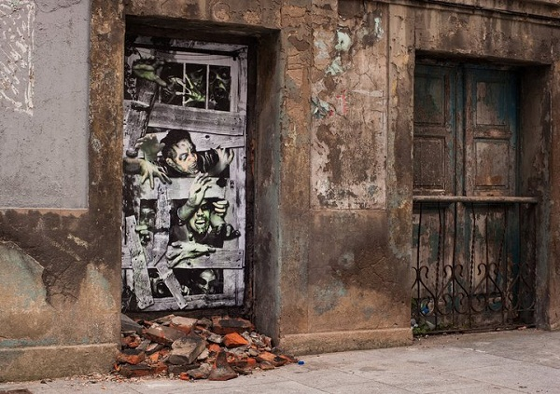

Девушка
El Mac
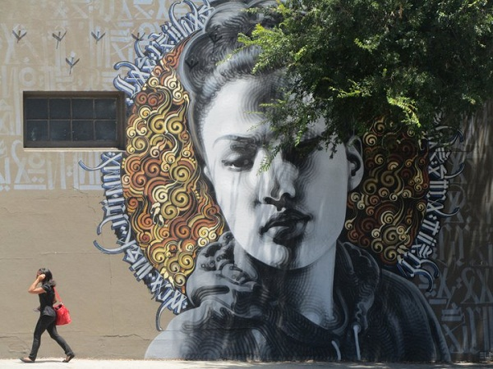

Полет на слоне
Etam Cru
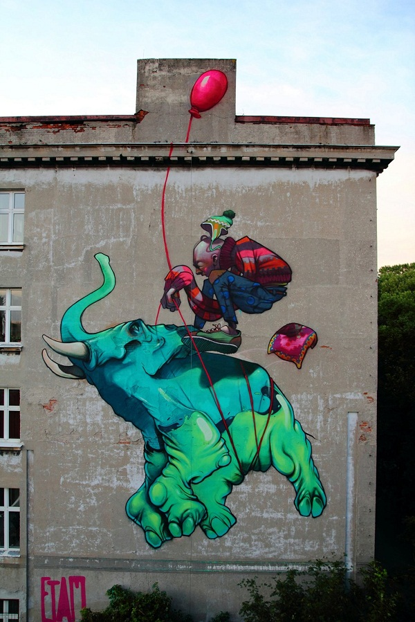

Скрытый город
Evol
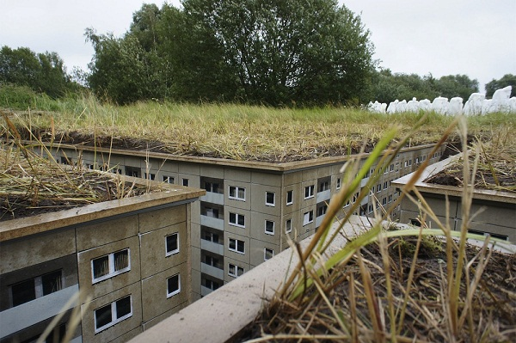

Русалочка
Herakut
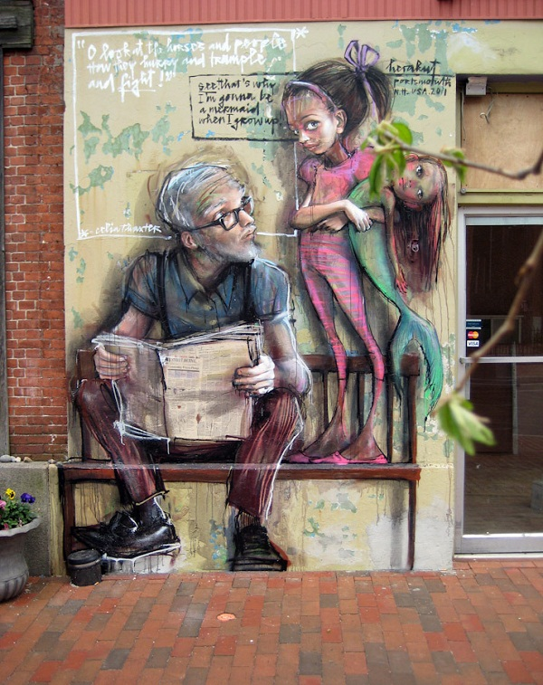

Дома на доме
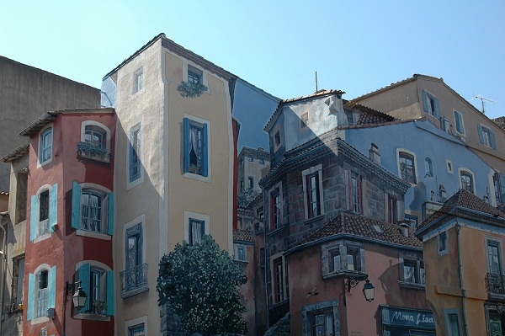

Белые воротнички
Isaac Cordal
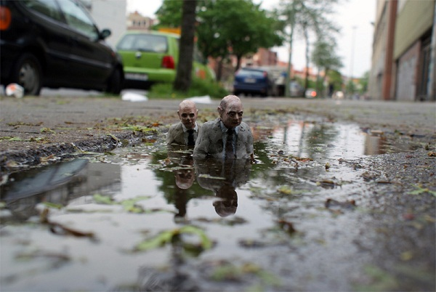

Детский рисунок
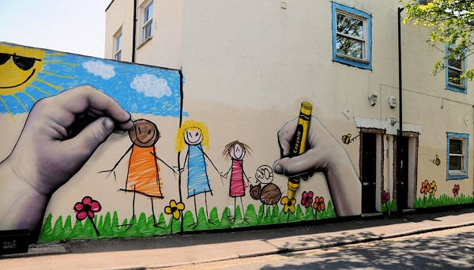

Починили
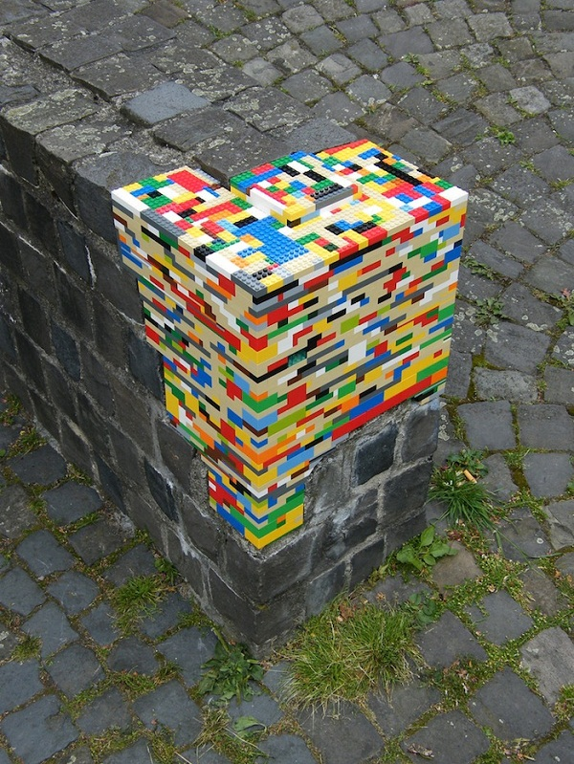

Терракотовая армия
Leon Keer, Peter Westerink, Ruben Poncia и Remko van Schaik
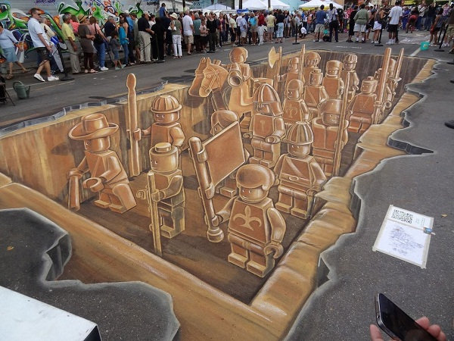

Потерялись мозги. Не звоните — я счастлив
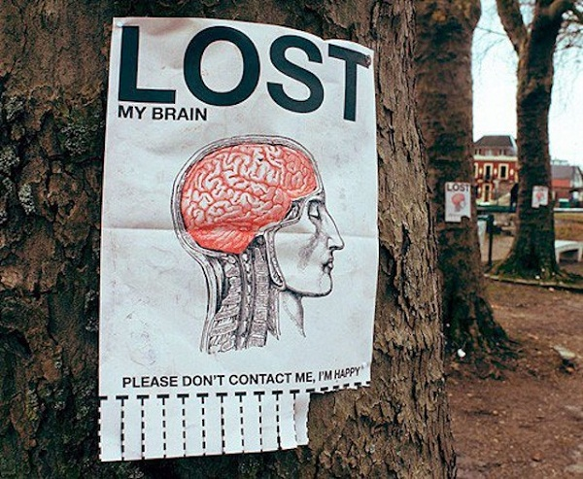

Прищепка
Mmarsupilami
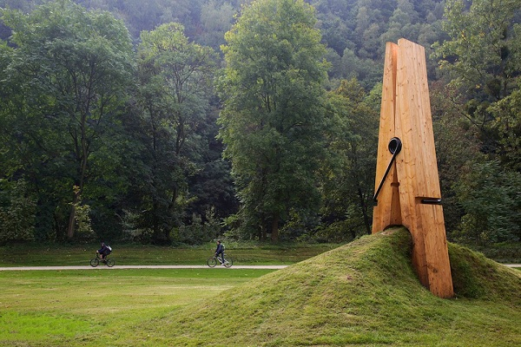

Крик Мунка
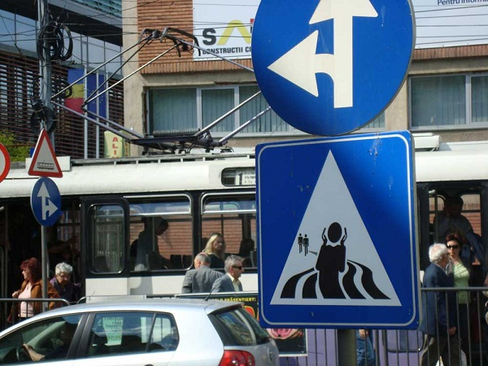

Щербатая улыбка
Никита Nomerz
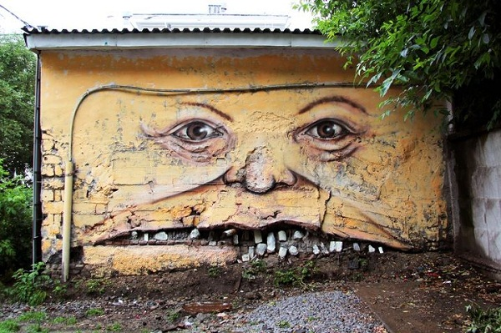

Мини-работы OakOak
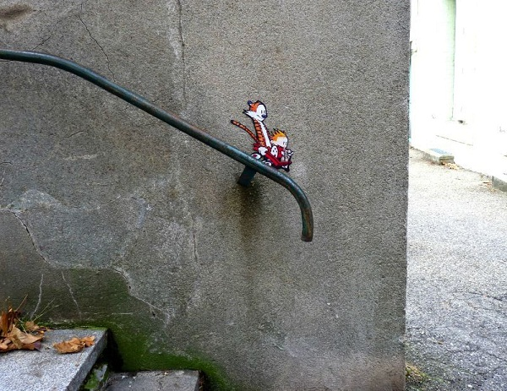
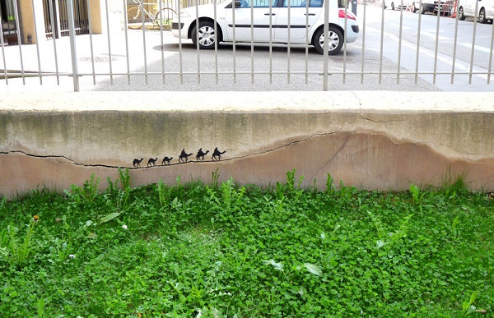

Рекламолов
Oscar Nunez
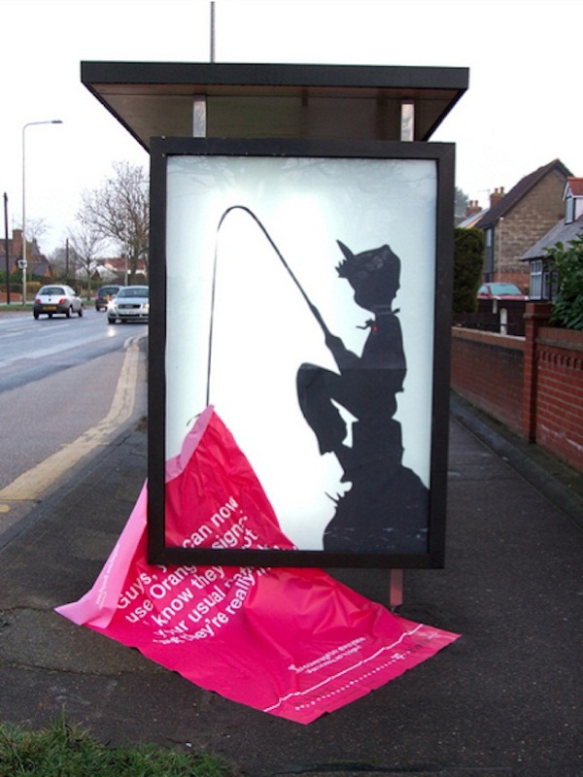

Нападение пакманов
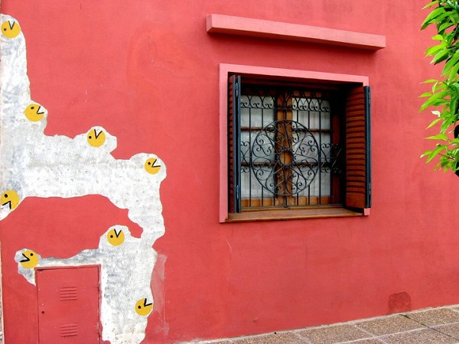

Карандаши
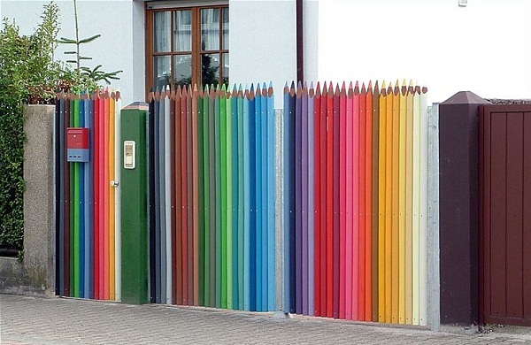

Одуванчики
Roadsworth
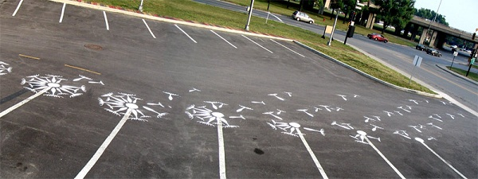

Звероработы ROA
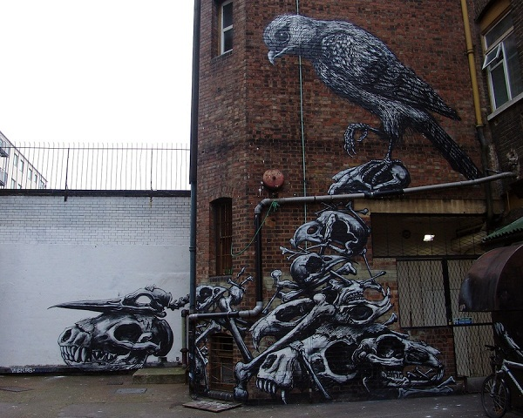
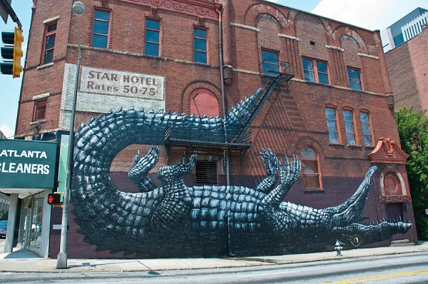

Качели
sam3
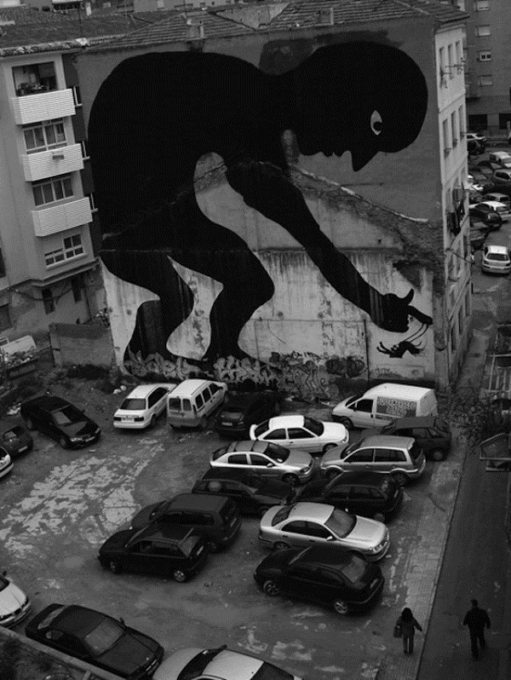

Никому не говори
Sean Williams
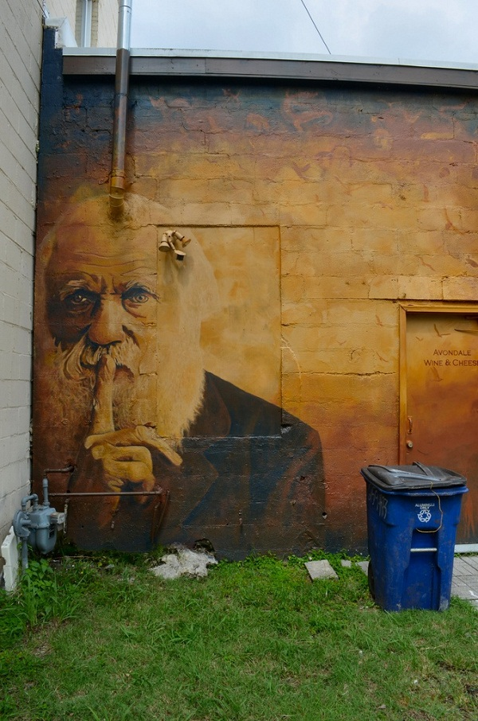

Секрет счастья в том, чтобы...
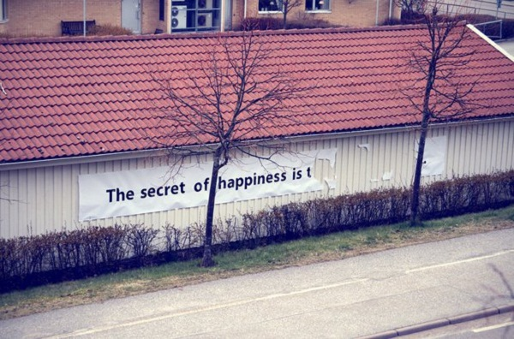

Лестница
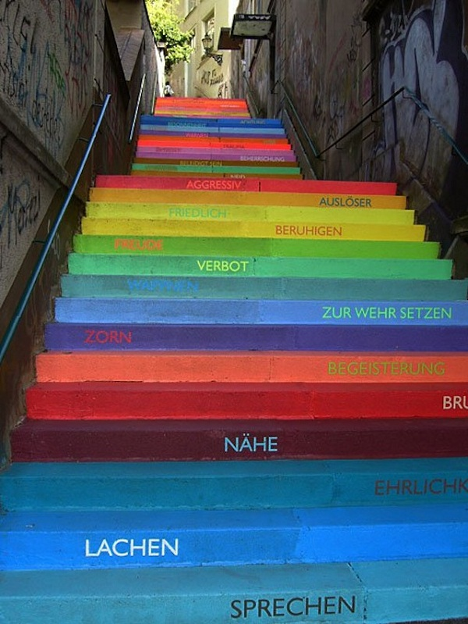

Камни
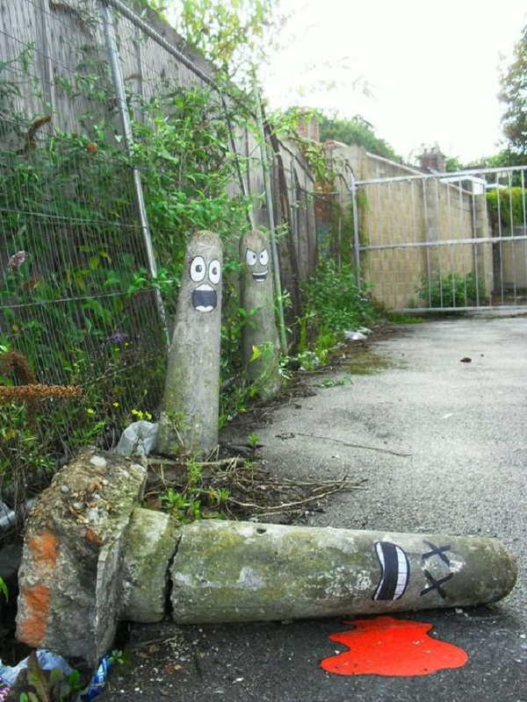

Спасите
Tasso
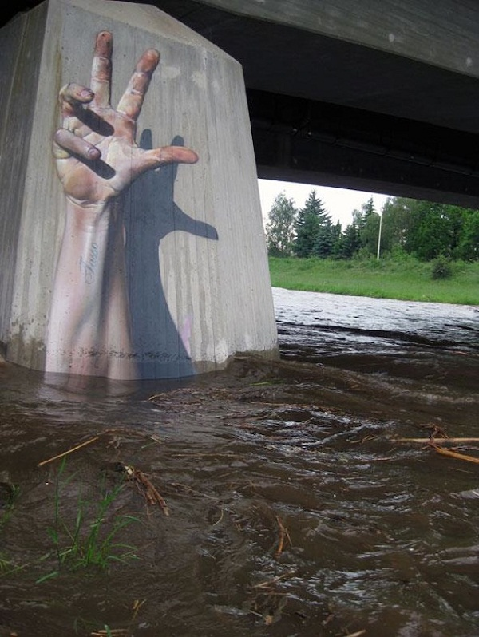

Окошко
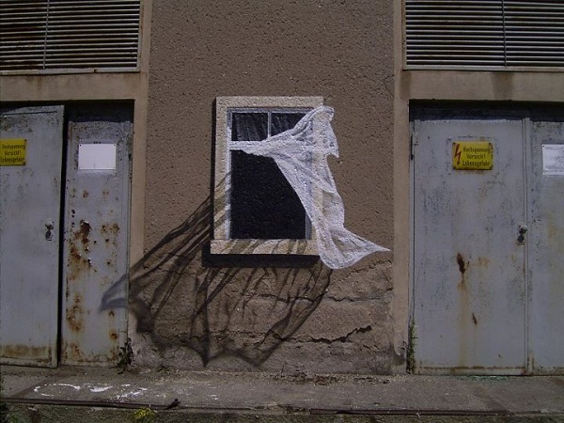

Трибьют Хиту Леджеру
Twe Krew
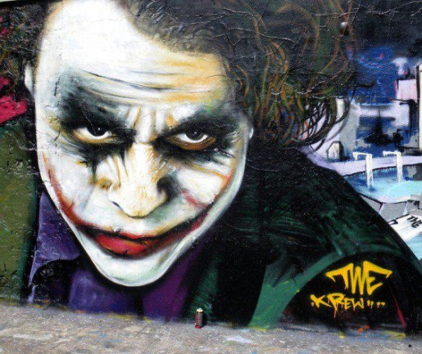

Ноябрь
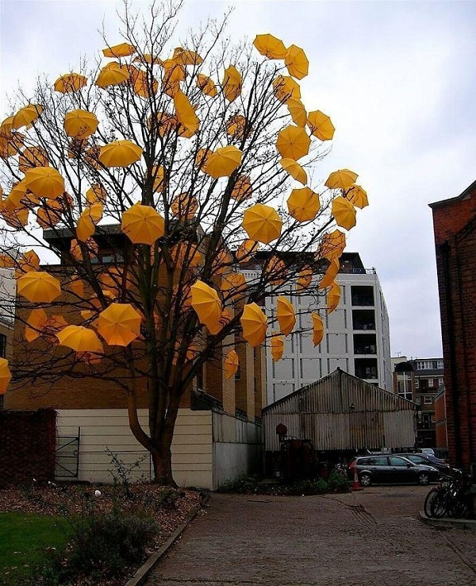

«Перестройка» в Берлине
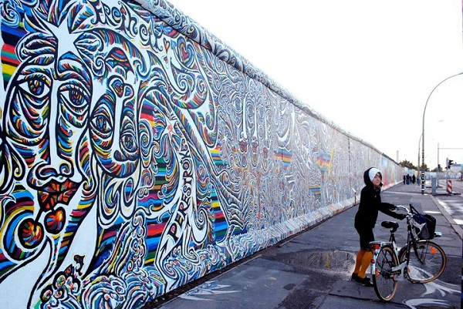

Грустный кит
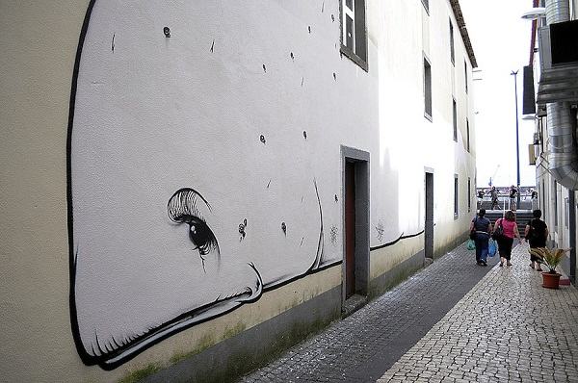

Вязаное дерево
Carol Hummel
